ACO Attika Notüberlauf Jet

ACO Haustechnik

Eigenschaften

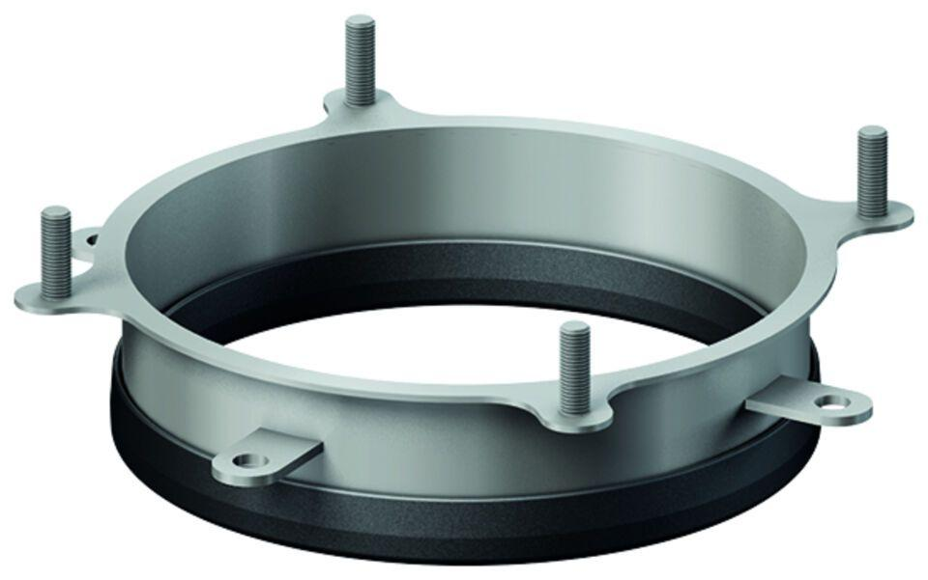

GTIN:

4002626766755

HAN:

0174.93.64